*«26*» квітня 2022 року

**Клас: 2-В**

**Предмет: математика**

**Вчитель: Бубир Л.В.**

Урок №108. **Вправи і задачі на використання таблиць множення та ділення.**

**Мета**: удосконалювати навички учнів використовувати таблиці множення та ділення; розвивати обчислювальні навички, логічне мислення; продовжити формувати навички розв’язування задач; формувати цікавість до вивчення навчального матеріалу; уміння працювати в парі, самостійно та в групі; сприяти вихованню здорового способу життя.

Робота за підручником с.129-130

Опорний конспект для учня

1. **Відновіть пропущені числа в таблиці №1 ст. 129.**

**Згадайте компоненти дії ділення:**

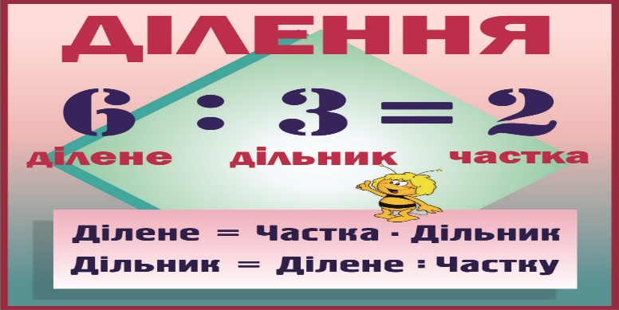

1. **Математична розминка. Згадай правила та виконай завдання.**

Щоб дізнатися **на** скільки одне число більше або менше іншого, треба від більшого числа **відняти** менше число.

Щоб дізнатися, **у** скільки разів одне число більше або менше за інше, треба більше число **поділити** на менше.

* У скільки разів 9 менше, ніж 72? 8
* На скільки 36 більше, ніж 6? 30
* На скільки 6 менше, ніж 36? 30
* У скільки разів 36 більше, ніж 9? 4
* У скільки разів 9 менше, ніж 72? 8
* На скільки 36 більше, ніж 9? 27
* На скільки 9 менше, ніж 72? 63

1. 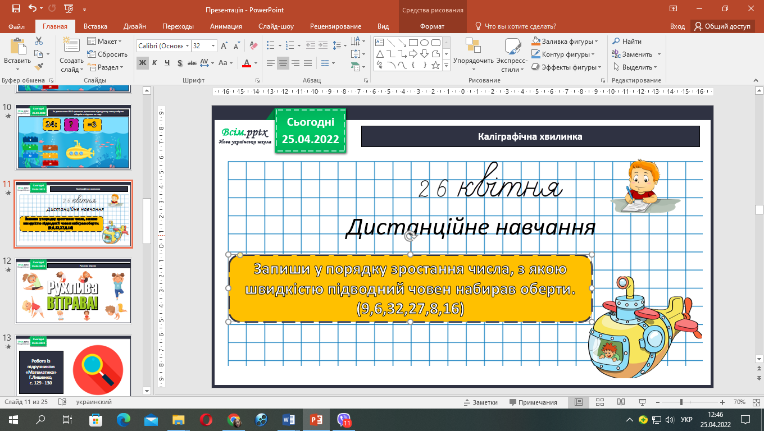**Хвилинка каліграфії.**

**Сьогодні на уроці ми повторимо таблиці множення і ділення.**

1. **Розв’яжи задачу 2, с.129.**

Гончар виліпив з глини 18 чашок, а його учень - по 2 чашки трьох видів. Скільки всього чашок виліпили гончар та його учень?

Коротка умова до задачі:

Гончар – 18ч.

Учень – ? т. 3 види по 2 чашки

Всього -?

Міркуємо так:

Скільки чашок зробив учень?

Скільки всього чашок виліпили гончар та його учень?

1. 2 * 3 = 6 (ч.) – чашок зробив учень.
2. 18 + 6 = 24 (4.)

Відповідь: гончар та учень виліпили 24 чашки.

2) У скільки разів більше чашок виліпив гончар, ніж його учень.

18 : 6 = 3 (рази)

Відповідь: у з рази більше чашок виліпив гончар, ніж його учень.

1. **Розв’яжи задачу з логічним навантаженням 3, с.130.**

Відомо, що 1 свищик та 1 півник коштують разом 15 грн, а 3 свищика та 1 півник 25 грн. У скільки разів ціна свищика менша від ціни півника?

**Міркуємо так:**

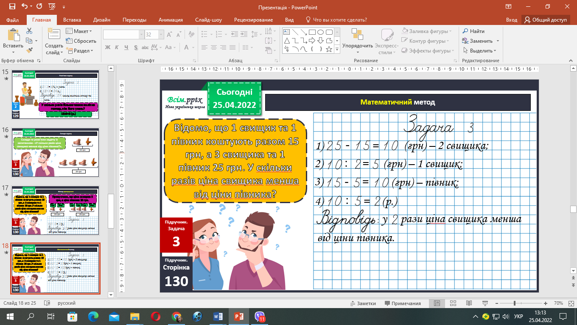

1. **Виконай завдання з логічним навантаженням 5, с. 130.**

Периметр квадрата дорівнює 16 см. Знайди радіус кола.

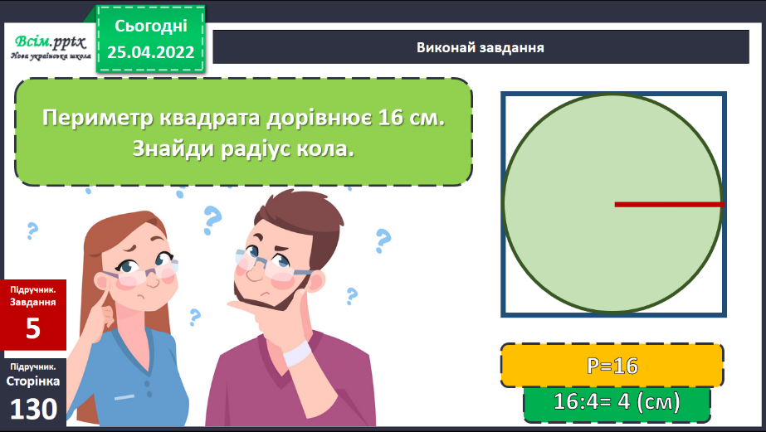

?

радіус

Периметр многокутника - сума довжин усіх сторін многокутника.

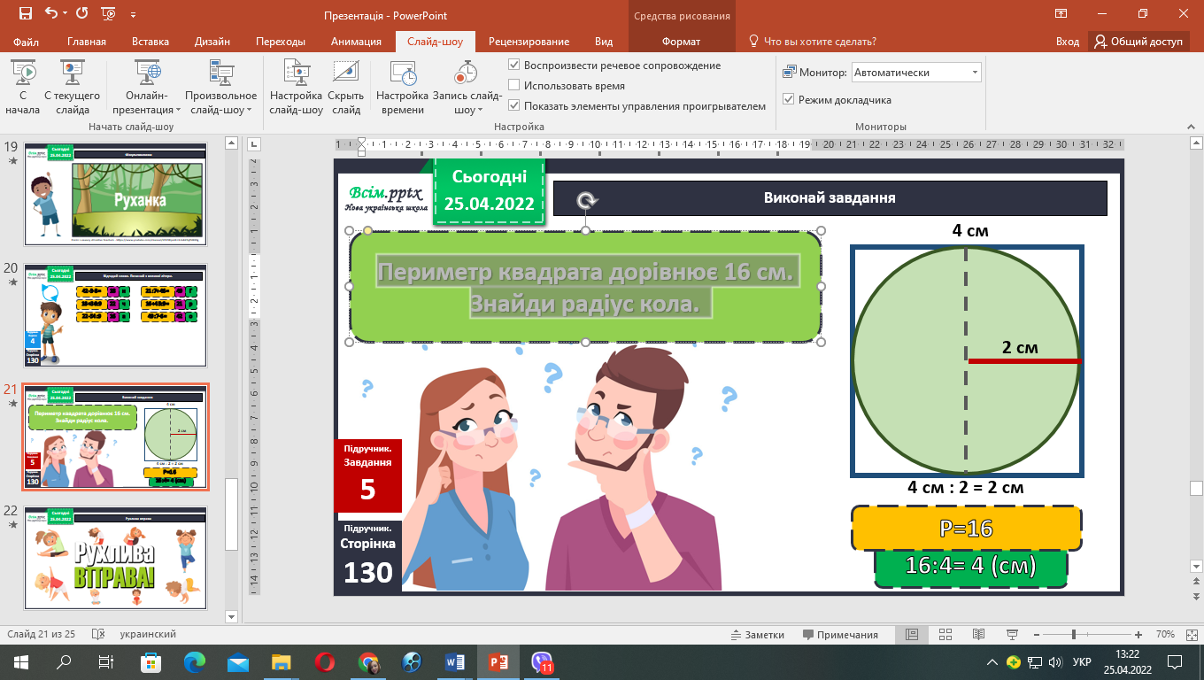Міркуємо так:

1. **Розв’яжи задачу 7, с.130.**

За глиняний глечик заплатили вісьмома купюрами по 5 грн, а за тарілку – на 8 грн менше. Яка вартість покупки? Якими купюрами могли заплатити за тарілку?

Коротка умова до задачі:

Глечик - ? грн, 8 купюр по 5грн

?

Тарілка - ? грн, на 8 грн менше

Міркуємо так:

1. Яка вартість глечика?
2. Яка вартість тарілки?
3. Яка вартість покупки?
4. Якими купюрами могли заплатити за тарілку?
5. **Обчисли кругові вирази та відгадай слово 4, с. 130. Починай з великої літери.**



**Відправ результат виконаного завдання учителю:**

1. На освітню платформу для дистанційного навчання HUMAN
2. На електронну адресу liliya.bubyr@ukr.net